Słoneczne wieści

**Gazetka szkolna - dwumiesięcznik**

**Numer wydania 2/2021/2022**

**Cena 0,50 gr.**

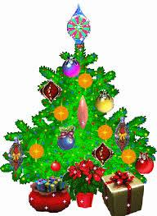

Niech magiczna moc wigilijnego wieczoru przyniesie Wam spokój i radość. Niech każda chwila świąt Bożego Narodzenia żyje własnym pięknem, a Nowy Rok obdaruje Was pomyślnością i szczęściem. Najpiękniejszych świąt Bożego Narodzenia życzą...

**dziennikarze gazetki „Słonecznych wieści”**

Boże Narodzenie to dla wielu ludzi najważniejsze święto w roku. Jego tradycje kształtowały się na przestrzeni wieków. Warto przypomnieć sobie kilka z nich:

1. Adwent – w liturgii kościelnej oraz zwyczajach ludowych Boże Narodzenie jest poprzedzone 3- tygodniowym ( dokładnie 4 – niedzielnym) okresem oczekiwania.
2. Wigilia – tradycyjnie dniem poprzedzającym i kończącym okres adwentu jest Wigilia Bożego Narodzenia. Dawniej stanowiła przygotowanie do świąt, ale po reformie kalendarza stała się jego częścią. Obchodzimy ją 24 grudnia.
3. Opłatek – najważniejszym momentem wigilijnej kolacji jest wspólne dzielenie się opłatkiem i składanie sobie życzeń. Nawiązuje do Ostatniej Wieczerzy, gdy Pan Jezus dzielił się chlebem i winem z apostołami.
4. Kolędy – ważnym elementem Wigilii, ale i całych świąt Bożego Narodzenia jest śpiewanie kolęd. Jest ich wiele, a niektóre pochodzą nawet ze średniowiecza.
5. Ozdabianie choinki – w wielu kulturach drzewo iglaste jest uznawane za symbol życia i odrodzenia się. Dlatego właśnie co roku ubieramy choinkę jako znak narodzenia się Jezusa.

Są to tylko niektóre z tradycji Bożonarodzeniowych. Jest ich o wiele więcej dlatego starajmy się pamiętać i pielęgnować każdą z nich



Świąteczne ciekawostki

1. Jaki film najbardziej kojarzy nam się ze świętami? Oczywiście **Kevin sam w domu**! Film ten **trafił nawet do księgi rekordów Guinnessa** jako najpopularniejsza komedia familijna na świecie. Zyski z jej produkcji wynoszą ponad **533 miliony dolarów**!
2. Prawdziwy Święty Mikołaj **był biskupem**, ale jego postać w popkulturze pojawiła się dopiero w **1823 roku w wierszu Clementa Moore’a „Wizyta Świętego Mikołaja”**. Obecny wizerunek brodatego pana w czerwonym stroju zawdzięczamy reklamie Coca-Coli z 1931 roku.
3. Najpopularniejszy renifer św. Mikołaja, **Rudolf**, narodził się w 1939 roku. To właśnie wtedy Robert L. May na zlecenie sieci sklepów Montgomery Ward napisał książkę o przygodach tego czerwononosego zwierzaka. Książka cieszyła się ogromną popularnością i już w pierwszych 7 latach od jej wydania wydrukowano i rozpowszechniono aż **6 milionów egzemplarzy**.
4. Najpopularniejsza piosenka świąteczna na świecie, czyli **White Christmas**, powstała w 1941 roku. Jednak dopiero rok później, kiedy Bing Crosby i Martha Mears wykonali ją w filmie „**Gospoda świąteczna**”, zyskała popularność. Utwór został nawet **nagrodzony Oscarem w kategorii „najlepsza piosenka”** na 15. Ceremonii Amerykańskiej Akademii Sztuki i Wiedzy Filmowej.
5. Ozdoby choinkowe mogą sporo kosztować, szczególnie jeśli są wykonane ze szlachetnych materiałów. **Najdroższa bombka na świecie** kosztuje tyle, co luksusowy jacht, czyli prawie **400 tys. zł**. Wykonana jest z 18-karatowego białego złota, **1500 diamentów** oraz **188 czerwonych rubinów**. Wykonanie tego dzieła sztuki jubilerskiej zajęło prawie rok!
6. Każdy kraj ma swoje własne zwyczaje świąteczne. Ciekawy obyczaj panuje w Wielkiej Brytanii. Wręcza się tam bliskim tzw. **Christmas Crakers**, czyli kartonowe rolki z niespodzianką (najczęściej papierową koroną i małym podarunkiem), przypominające kolorowe **cukierki**. Nazwa podarunku pochodzi od sposobu otwierania paczki – dwie osoby ciągną za dwa końce zawiniątka, które otwiera się z trzaskiem.
7. Coraz popularniejsze stają się podróże w okresie świątecznym. Ten trend dotarł również do Polski. **W** **2016 roku aż 7 mln Polaków zdecydowało się na taką formę odpoczynku**. Rodacy wyjeżdżają do miejscowości w Polsce (najczęściej góry) oraz za granicę.
8. W Hiszpanii święta Bożego Narodzenia nierozłącznie kojarzą się z **wielką** **loterią świąteczną**. Coroczny konkurs **El Gordo istnieje od 1812 roku** i jest drugą najdłużej organizowaną loterią na świecie. Prawie każdy mieszkaniec Hiszpanii chce wziąć w niej udział. Nic dziwnego – w 2012 roku wygrana pierwszego stopnia wynosiła **720 milionów euro**.
9. Aż **73-metry wysokości ma najwyższa sztuczna choinka na świecie**. Drzewko postawiono w 2016 roku w stolicy **Sri Lanki**. Choinkę zdobią prawdziwe szyszki oraz ponad **600 tys. światełek LED**. Kosztowała aż 110 tys. dolarów.
10. Pierwsza kartka świąteczna powstała w **1843 roku**. Jej autorem był brytyjski ilustrator **John Callcott Horsley**. Dała ona początek całej tradycji wysyłania życzeń świątecznych. **Najdroższa kartka świąteczna** została zakupiona na drodze licytacji za **100 tys. dolarów**. Następnie nabywca wysłał ją do… swojej babci.

Ciekawostki przedstawił Kamil Radkiewicz

**Zadania matematyczne- poćwicz**

1. 7x8=
2. 3x6=
3. 6x9=
4. 4x8=
5. 15x3=
6. 9x8=
7. 4x6=
8. 6x7=
9. 12x3=
10. 8x8=

Matematyczne zadanie przygotował Dominik Polakowski

**List do św. Mikołaja**

..........................,....................

(miejscowość, data)

...............................................................................

(zwrot do adresata)

Dziękuję Ci za wszystkie prezenty,........................................................................ .................................................................................................................................................................................................................................................................................................................................................................................................................................

...........................................................................................................................................

Bardzo mi się ....................................................................................................................

W tym roku marzę ............................................................................................................

.....................................................................................................................................................................................................................................................................................,

ponieważ..................................................................................................................................................................................................................................................................................

...........................................................................................................................................

Myślę, że zasługuję na upominki, ponieważ.................................................................... ...........................................................................................................................................

...........................................................................................................................................

Mam nadzieję, że moje marzenia spełnią się, dlatego chcę Ci drogi Mikołaju..... .....................................................................................................................................................

............................................................................................... …...........................................

.. ..................................................................................................................................................

............................................

(podpis)

**Świąteczne pytania**

1. Czym się dzielimy w wigilię? Opłatkiem

2. Ile jest potraw wigilijnych? Dwanaście

3. Co ubieramy w święta? Choinkę

4. Co znajdujemy pod choinką? Prezenty

5. Jaką rybę jemy na wigilię? Karp

6. Odprawia się o 24 w kościele? Pasterka

7. Całujemy się pod nią? Jemioła

8. Jak się nazywał pierwszy renifer Mikołaja? Rudolf

9. Co kładziemy pod obrus? Sianko

10. Kto przemawia ludzkim głosem w wigilię? Zwierzęta

Pytania przygotował Dominik Polakowski

**OGŁOSZENIA:**

1. **Od 20 grudnia 2021r do 9 stycznia 2022roku będzie zdalne nauczanie.**
2. **Znamy wyniki konkursu ortograficznego,**

**Mistrzami Ortografii zostali:**

**Oliwier Szewc i Amelia Kacprzak w kategorii klas V-VI, natomiast Mistrzem Ortografii klas VII-VIII została Olga Zdanowicz – serdecznie gratulujemy!**



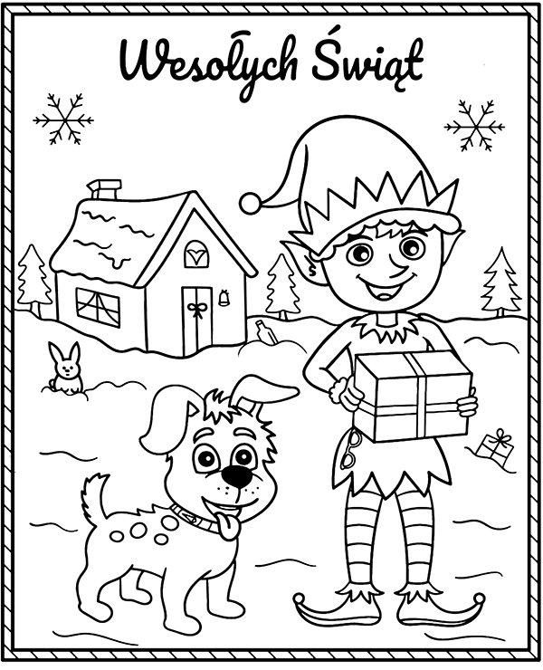

Kolorowanki zaproponowała Dominika Dzikowska

**Nasza redakcja:** Dominika Dzikowska, Dominik Polakowski, Kamil Radkiewicz, Ada Mikszuta, opiekun redakcji: Mirosława Hałońka-Doroszczak

DOWCIPY

Kowalscy przygotowują się do wieczerzy wigilijnej. W pewnej chwili żona pyta męża:  
- Czy zabiłeś już karpia?  
- Tak, utopiłem go.

* Przyjaciel pyta Fąfarę:  
  - Jak minęły święta?  
  - Wspaniale! Żona serwowała mi same zagraniczne potrwy.  
  - Jakie?  
  - Barszcz ukraiński, fasolkę po bretońsku, pierogi ruskie i sznycel po wiedeńsku z kapustą włoską
* Przedszkolak pyta kolegę:  
  - Co dostałeś na gwiazdkę?  
  - Trąbkę.  
  - Mówiłeś, że dostaniesz lepsze prezenty!  
  - To super prezent! Dzięki niej zarabiam codziennie złotówkę!  
  - W jaki sposób?  
  - Tata mi daje, żebym przestał trąbić

Dwóch chłopców spędza noc przed wigilią u dziadków. Przed pójściem spać, klękają przed łóżkami i modlą się, a jeden z nich ile sił w płucach woła głośno:  
- Modlę się o nowy rowerek, modlę się o nowe żołnierzyki, modlę się o nowy odtwarzacz dvd...  
Starszy brat pochylił się i szturchnął go mówiąc:  
- Dlaczego tak krzyczysz? Bóg nie jest głuchy.  
Na to chłopiec:  
- Nie, ale babcia jest.

* Jasio mówi do mamy:  
  - Mamusiu, chciałbym ci coś ofiarować pod choinkę.  
  - Nie trzeba, syneczku. Jeśli chcesz mi sprawić przyjemność, to popraw swoją jedynkę z matematyki.  
  - Za późno, mamusiu. Kupiłem ci już perfumy

Żarty zaproponował Dominik Polakowski